Halden Therapeutics RFI 2024 답변서 (가상)
[가상 예시] 합성 시험 문서 — 실존 회사·데이터와 무관.
Q1. 공정 개요 — HDN-MAB-07 원료의약품은 5단계로 생산한다. 그림 1 참조.
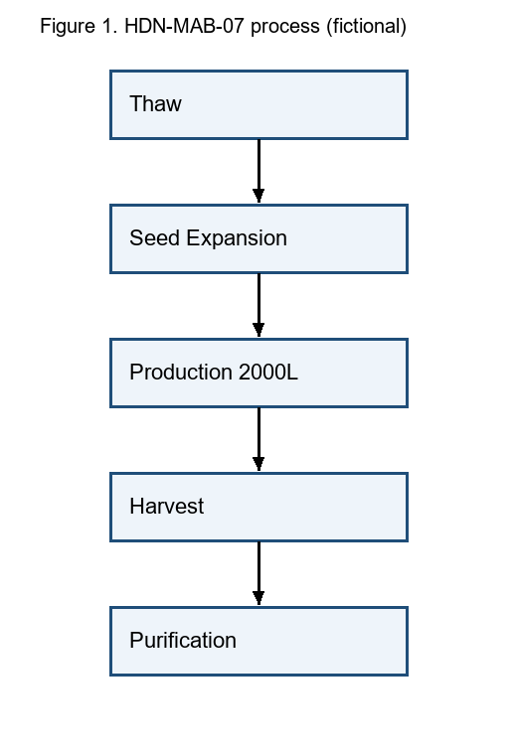
Q2. 원소 불순물 — 2023년 원소 분석(LOT-B09)에서 Fe는 0.42 wt%로 기준(1.0 wt% 이하) 이내였다. 그림 2 참조.
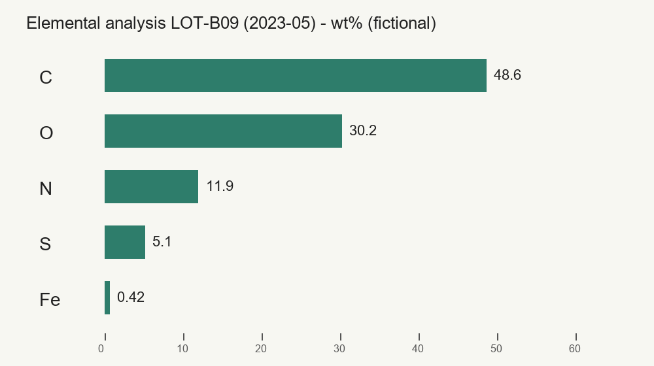
Q3. 생산 캐파 — 2024년 2,000L 라인 가용 캐파는 25%이다.
Q4. 시설 — 3동 배치와 청정 등급은 그림 3과 같다.


